02_Võ Thị Ngọc Anh_btbuoi10
YÊU CẦU NỘP BÁO CÁO
1. Ảnh chụp file deploy.yml trên GitHub (repo → .github/workflows/deploy.yml)
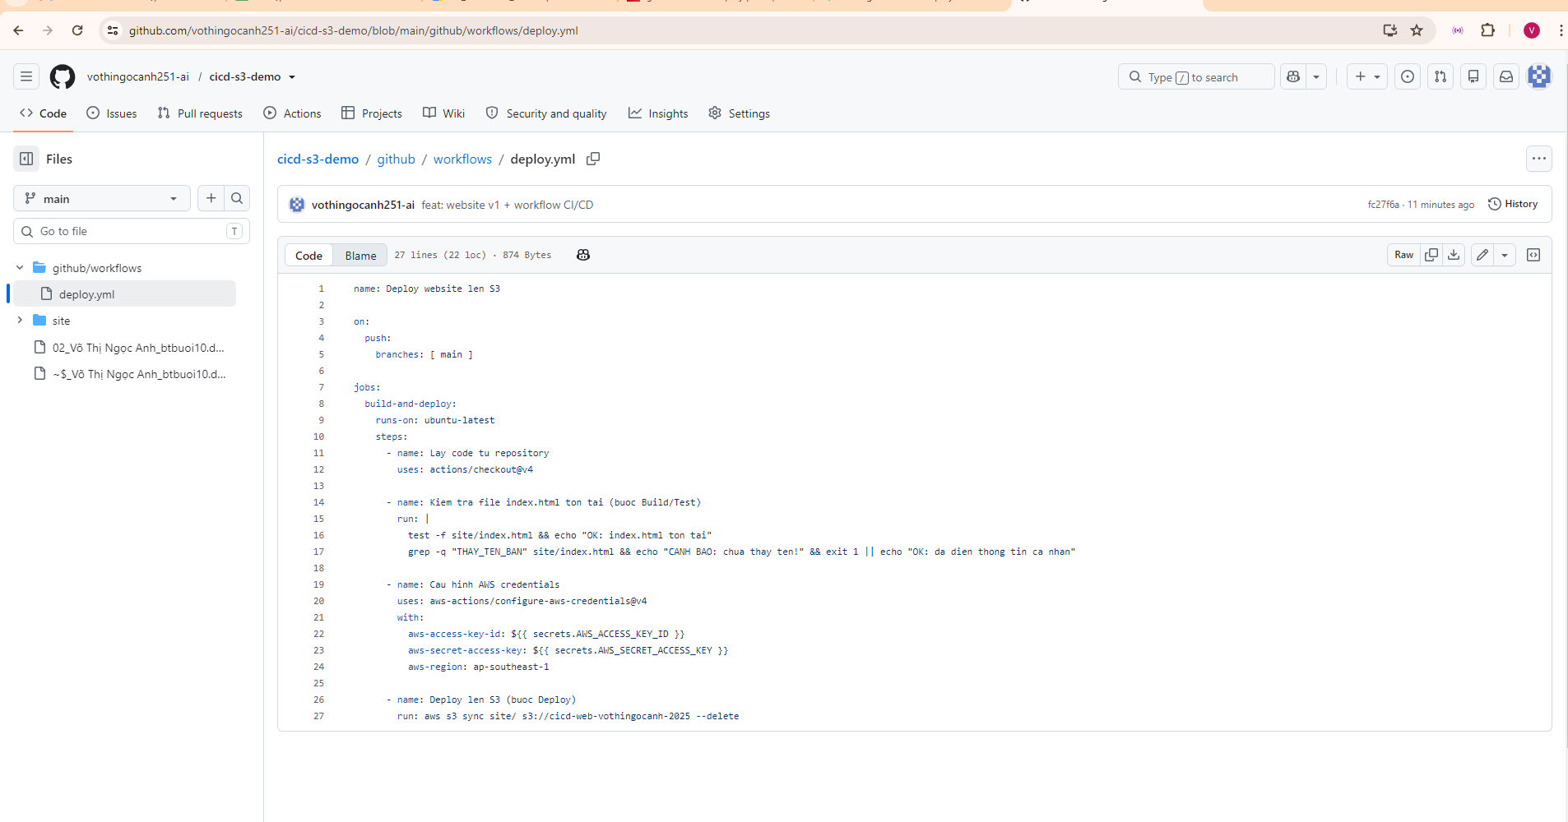

2. Ảnh chụp 2 GitHub Secrets đã tạo (giá trị tự ẩn – chỉ thấy tên)
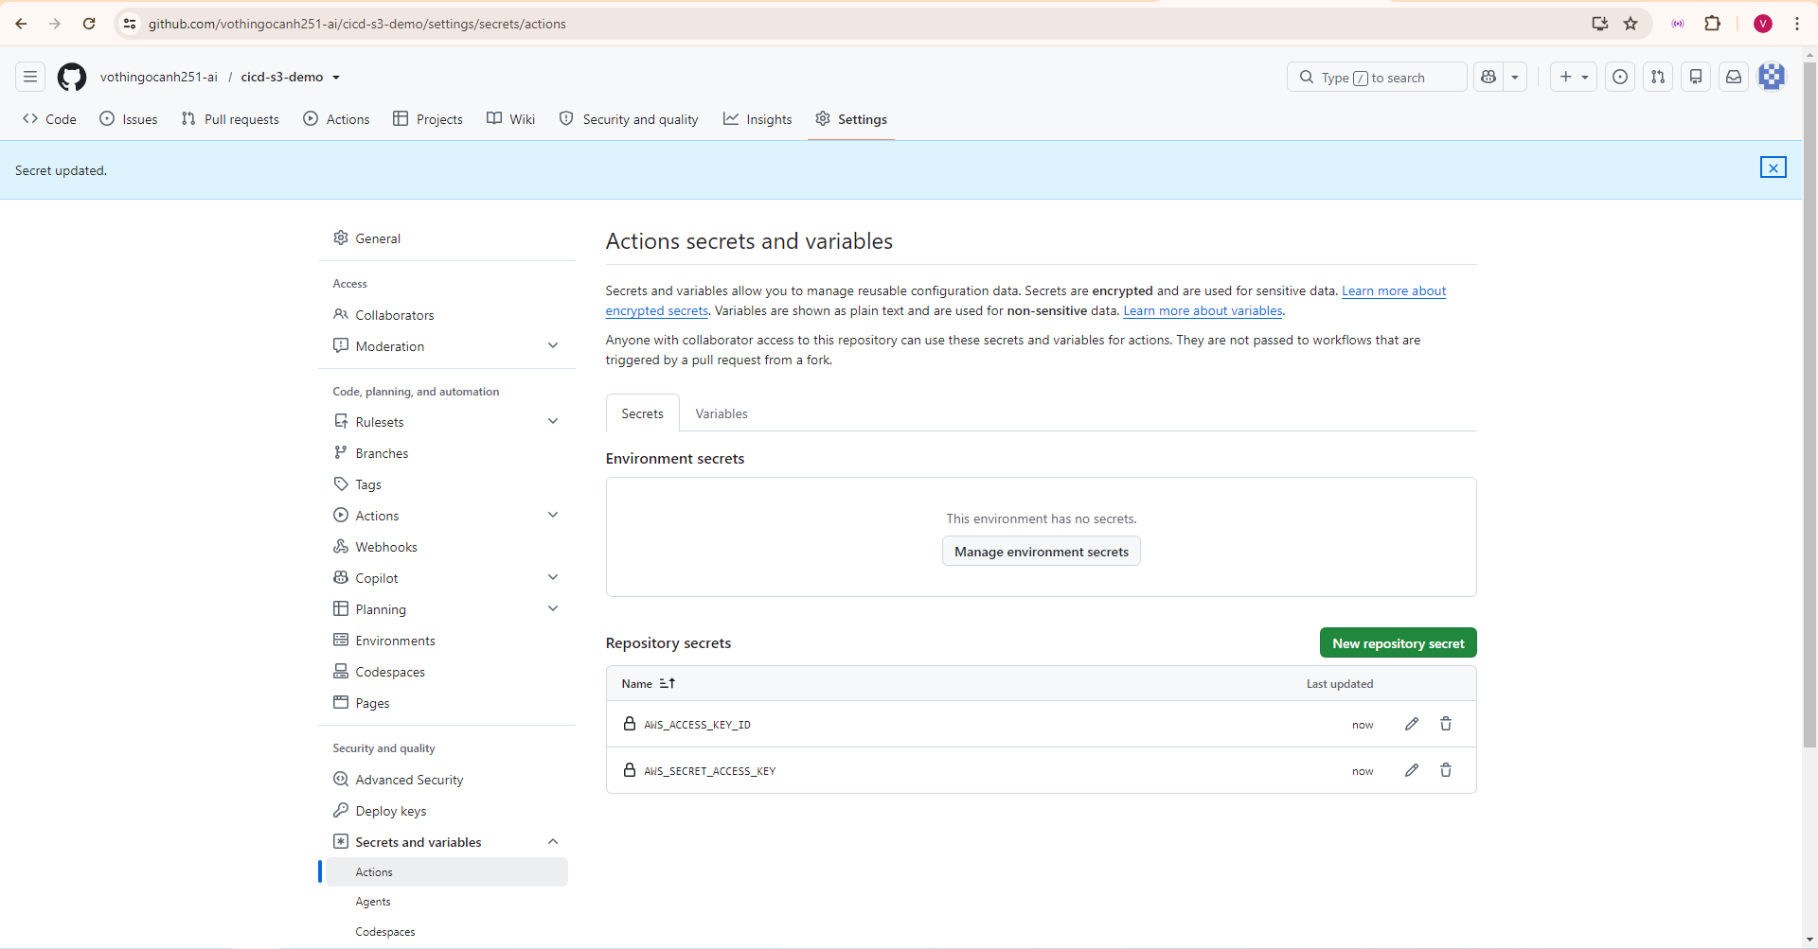
3. Ảnh chụp tab Actions: ít nhất 2 workflow runs: xanh (v1 và v2)
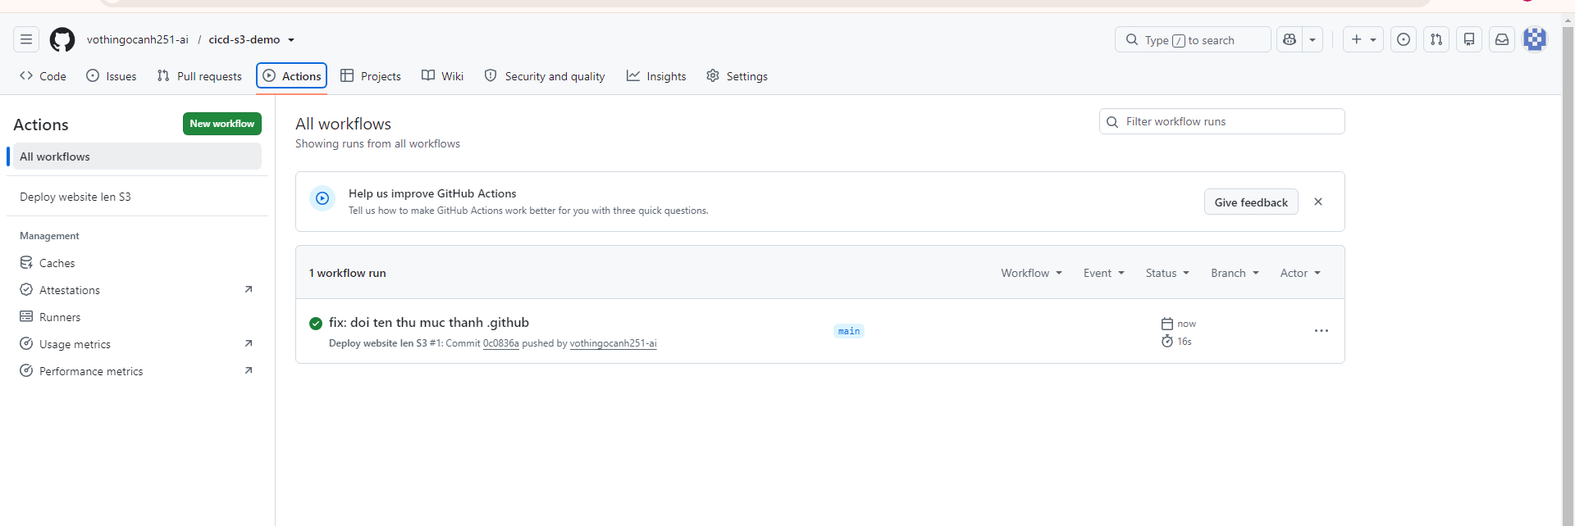
4. Ảnh chụp log bước "Deploy len S3" có dòng upload: site/index.html to s3://...
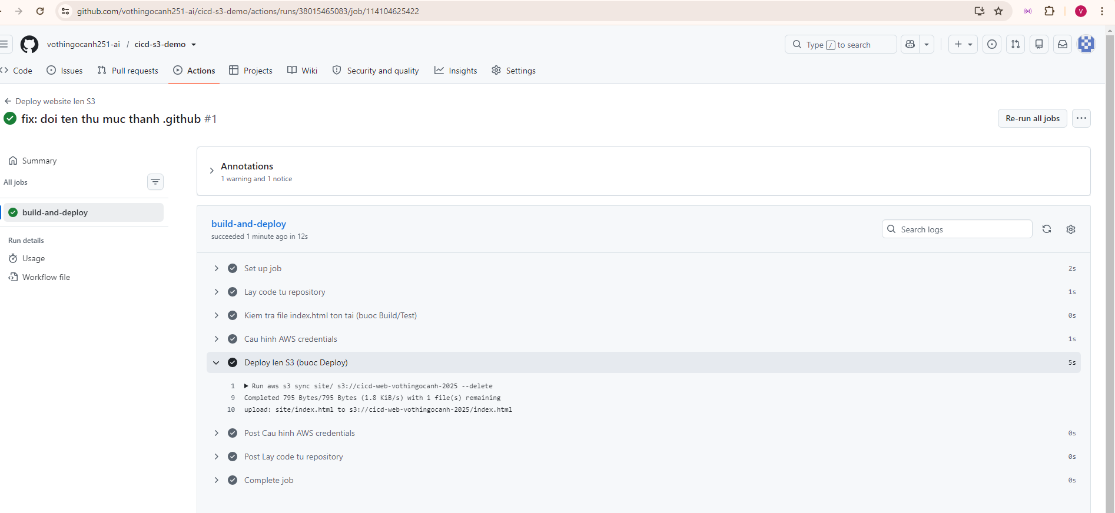
5. Ảnh chụp website v2 trên trình duyệt với URL s3-website đầy đủ
6. Ảnh chụp IAM user github-actions-deploy với policy đã gán
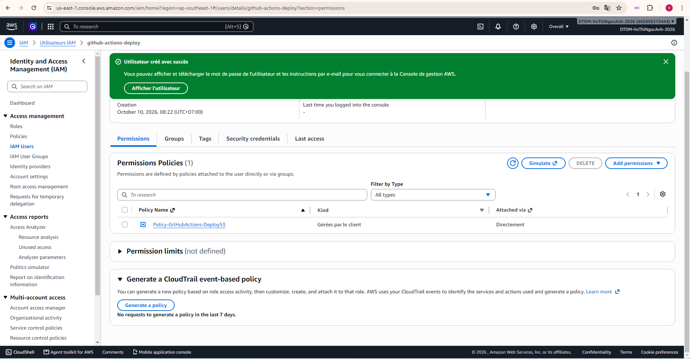
7. Trả lời (5–7 câu): Chỉ ra giai đoạn Source / Build-Test / Deploy nằm ở đâu trong
workflow của bạn. Vì sao phải dùng GitHub Secrets thay vì viết key vào file YAML?
Nếu công ty có 5 lập trình viên cùng push code, pipeline này mang lại lợi ích gì
so với deploy thủ công bằng tay?

